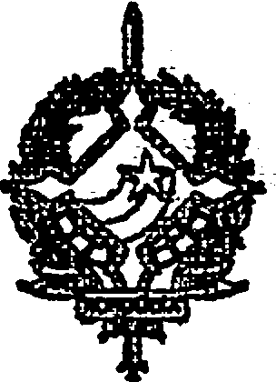

GOVERNO DO ESTADE DE RONDÔNIÃ.
GOVERNADORIA

DECRETO Nº 2279 DE 12 DE JUNHO DE 1984

suas atribuições,
A GOVERNADORA DO ESTADO DE RONDÔNIA, no uso de

D E C R E T A:

Fica colocado a disposição da Universidade Federal de Rondônia - UNIR, a servidora MARIA ELIETE DE SOUSA Engenheira - CL- "C" Ref. 17-NS,Cadastro nº 38.176, contratada do Governo do Estado, regida pela CLT, lotada na Secretaria de Estado do Planejamento e Coordenação Geral.

Janilene Vasconcelos de Melo
Governador em Exercício

